МИНОБРНАУКИ РОССИИ
Санкт-Петербургский государственный
электротехнический университет
«ЛЭТИ» им. В.И. Ульянова (Ленина)
Кафедра «Информационные системы»

курсовой проект
по дисциплине «Программирование»
Тема: Основы ООП. Введение в паттерны проектирования

Студентка гр. 0323 |  | Сомова П.Д.
Преподаватель |  | Глущенко А.Г.

Санкт-Петербург
2021
ЗАДАНИЕ
на курсовой проект

Студентка Сомова П.Д.
Группа 0323
Тема проекта: Основы ООП. Введение в паттерны проектирования
Исходные данные:
Язык программирования: C++
Среда разработки: Clion
Обучающая платформа: Stepik.org

Содержание пояснительной записки:
Введение;
Отчет по лабораторной работе №1: Цель работы, Основные теоретические положения, Экспериментальные результаты, Обработка результатов эксперимента, Выводы, Протокол;
Отчет по лабораторной работе №2: Цель работы, Основные теоретические положения, Экспериментальные результаты, Обработка результатов эксперимента, Выводы, Протокол;
Проект: Код(ссылка на github), Документация(приложение Б);
Заключение;
Список использованных источников;
Приложение А. Демонстрационный пример работы кода(проекта);
Приложение Б. Документация с графами.

Предполагаемый объем пояснительной записки:
Не менее 01 страниц.
Дата выдачи задания: 20.12.2021
Дата сдачи реферата: 20.12.2021
Дата защиты реферата: 20.12.2021
Студентка |  | Сомова П.Д
Преподаватель |  | Глущенко А.Г.

Аннотация

Объединены отчеты и код по всем выполненным практическим заданиям: №1 и №2.
Также к коду сгенерирована документация - описание функций, классов, диаграммы с использованием DoxyStyle. Данная документация представлена отдельным файлом «refman.rtf» или же ее можно найти на гитхабе в папке Documentation.
Код программирования: c++
Среда разработки: clion

содержание

 | Введение | 6
1. | Отчет по лабораторной работе №1 | 7
1.1. | Цель работы | 7
1.2. | Основные теоретические положения | 8
1.3. | Экспериментальные результаты | 9
1.4. | Обработка результатов эксперимента | 9
1.5. | Выводы | 10
1.6. | Протокол | 11
2. | Отчет по лабораторной работе №2 | 13
2.1. | Цель работы | 13
2.2. | Основные теоретические положения | 14
2.3. | Экспериментальные результаты | 17
2.4. | Обработка результатов эксперимента | 17
2.5. | Выводы | 19
2.6. | Протокол | 20
3. | Проект | 23
3.1. | Код | 23
3.2. | Документация | 23
 | Заключение | 24
 | Список использованных источников | 26
 | Приложение А. Демонстрационный пример работы кода(проекта) | 27
 | Приложение Б. Документация с графами | 28

введение

Необходимо объединить отчеты по всем выполненным практическим заданиям.
Также к коду должна быть сгенерирована документация - описание функций, классов, диаграммы. Это можно сделать вручную или же сгенерировать автоматически, например с использованием DoxyStyle.

1. ОТЧЕТ
по лабораторной работе №1

Тема: Введение в ООП: создание классов, конструкторов классов, методов классов; наследование

1.1. Цель работы.
Разработать и реализовать набор классов:
● Класс игрового поля
● Набор классов юнитов
Игровое поле является контейнером для объектов представляющим прямоугольную сетку. Основные требования к классу игрового поля:
● Создание поля произвольного размера
● Контроль максимального количества объектов на поле
● Возможность добавления и удаления объектов на поле
● Возможность копирования поля (включая объекты на нем)
Юнит является объектов, размещаемым на поля боя. Один юнит представляет собой отряд. Основные требования к классам юнитов:
● Все юниты должны иметь как минимум один общий интерфейс
● Реализованы 3 типа юнитов (например, пехота, лучники, конница)
● Реализованы 2 вида юнитов для каждого типа (например, для пехоты могут быть созданы мечники и копейщики)
● Юниты имеют характеристики, отражающие их основные атрибуты, такие как здоровье, броня, атака.
● Юнит имеет возможность перемещаться по карте
1.2. Основные теоретические положения.
Класс является абстрактным типом данных, определяемым пользователем, и представляет собой модель реального объекта в виде данных и функций для работы с ними.
Данные класса называются полями (по аналогии с полями структуры), а функции класса — методами. Поля и методы называются элементами класса.
Класс может определять переменные и константы для хранения состояния объекта и функции для определения поведения объекта.
Для определения класса применяется ключевое слово class, после которого идет собственно название класса. В данном случае класс называется Person и представляет человека. После названия класса идет блок кода, который определяет тело класса.
После определения класса мы можем создавать его переменные.
Спецификаторы доступа private и public управляют видимостью элементов класса. Элементы, описанные после служебного слова private, видимы только внутри класса. Этот вид доступа принят в классе по умолчанию. Интерфейс класса описывается после спецификатора public. Действие любого спецификатора распространяется до следующего спецификатора или до конца класса. Можно задавать несколько секций private и public, порядок их следования значения не имеет.
Фабричный метод — это порождающий паттерн проектирования, который определяет общий интерфейс для создания объектов в суперклассе, позволяя подклассам изменять тип создаваемых объектов.
Абстрактная фабрика — это порождающий паттерн проектирования, который позволяет создавать семейства связанных объектов, не привязываясь к конкретным классам создаваемых объектов.

1.3. Экспериментальные результаты.
Код на github.com
https://github.com/PolinaSomova/lw1.git

1.4. Обработка результатов эксперимента.
1. 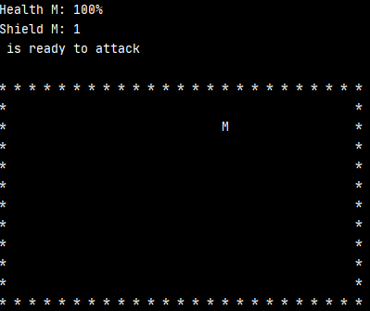
2. 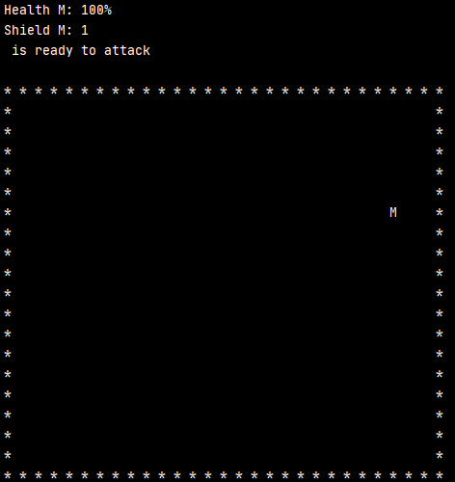

3. 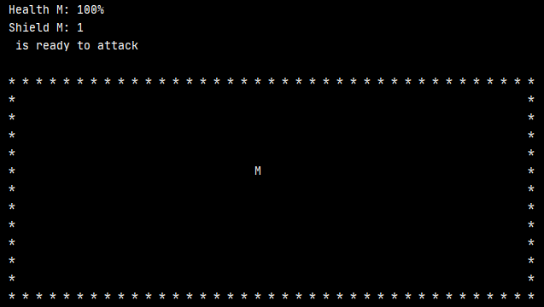

1.5. Выводы.
Разработано и реализовано набор классов: класс игрового поля, набор классов юнитов.
Игровое поле является контейнером для объектов, представляющим прямоугольную сетку, и содержит: создание поля произвольного размера, контроль максимального количества объектов на поле, возможность добавления и удаления объектов на поле, возможность копирования поля (включая объекты на нем)
Создан класс units для введения 3 типов юнитов, каждые из которых имеют по 2 вида. Таким образом, все юниты имеют один общий интерфейс, реализованы 3 типа юнитов и 2 вида юнитов для каждого типа (пехота: мечники и копейщики, лучники: пешие и конные, конница: гусары и драгуны). Юниты имеют характеристики, отражающие их основные атрибуты, такие как здоровье, броня, атака и возможность перемещаться по карте. Все это получилось благодаря наследованию (фабричный метод паттернов)
Для удобства вся работа с классами выполнялась в файлах .h

1.6. ПРОТОКОЛ
Код на github.com
https://github.com/PolinaSomova/lw1.git

Три примера игрового поля:

1.

2.

3.

2. ОТЧЕТ
по лабораторной работе №2

Тема: Интерфейсы классов, взаимодействие классов, перегрузка операций

2.1. Цель работы.
Разработать и реализовать набор классов:
● Класс базы
● Набор классов ландшафта карты
● Набор классов нейтральных объектов поля
Класс базы должен отвечать за создание юнитов, а также учитывать юнитов, относящихся к текущей базе. Основные требования к классу база:
● База должна размещаться на поле
● Методы для создания юнитов
● Учет юнитов, и реакция на их уничтожение и создание
● База должна обладать характеристиками такими, как здоровье, максимальное количество юнитов, которые могут быть одновременно созданы на базе, и т.д.
Набор классов ландшафта определяют вид поля. Основные требования к классам ландшафта:
Должно быть создано минимум 3 типа ландшафта
● Все классы ландшафта должны иметь как минимум один интерфейс
● Ландшафт должен влиять на юнитов (например, возможно пройти по клетке с определенным ландшафтом или запрет для атаки определенного типа юнитов)
● На каждой клетке поля должен быть определенный тип ландшафта
Набор классов нейтральных объектов представляют объекты, располагаемые на поле и с которыми могут взаимодействие юнитов. Основные требования к классам нейтральных объектов поля:
● Создано не менее 4 типов нейтральных объектов
● Взаимодействие юнитов с нейтральными объектами, должно быть реализовано в виде перегрузки операций
● Классы нейтральных объектов должны иметь как минимум один общий интерфейс

2.2. Основные теоретические положения.
Класс является абстрактным типом данных, определяемым пользователем, и представляет собой модель реального объекта в виде данных и функций для работы с ними.
Данные класса называются полями (по аналогии с полями структуры), а функции класса — методами. Поля и методы называются элементами класса.
Класс может определять переменные и константы для хранения состояния объекта и функции для определения поведения объекта.
Для определения класса применяется ключевое слово class, после которого идет собственно название класса. В данном случае класс называется Person и представляет человека. После названия класса идет блок кода, который определяет тело класса.
После определения класса мы можем создавать его переменные.
Спецификаторы доступа private и public управляют видимостью элементов класса. Элементы, описанные после служебного слова private, видимы только внутри класса. Этот вид доступа принят в классе по умолчанию. Интерфейс класса описывается после спецификатора public. Действие любого спецификатора распространяется до следующего спецификатора или до конца класса. Можно задавать несколько секций private и public, порядок их следования значения не имеет.
Паттерны.
Компоновщик — это структурный паттерн проектирования, который позволяет сгруппировать множество объектов в древовидную структуру, а затем работать с ней так, как будто это единичный объект.
Легковес — это структурный паттерн проектирования, который позволяет вместить бóльшее количество объектов в отведённую оперативную память. Легковес экономит память, разделяя общее состояние объектов между собой, вместо хранения одинаковых данных в каждом объекте.
Наблюдатель — это поведенческий паттерн проектирования, который создаёт механизм подписки, позволяющий одним объектам следить и реагировать на события, происходящие в других объектах.
Заместитель/Прокси — это структурный паттерн проектирования, который позволяет подставлять вместо реальных объектов специальные объекты-заменители. Эти объекты перехватывают вызовы к оригинальному объекту, позволяя сделать что-то до или после передачи вызова оригиналу.
Стратегия — это поведенческий паттерн проектирования, который определяет семейство схожих алгоритмов и помещает каждый из них в собственный класс, после чего алгоритмы можно взаимозаменять прямо во время исполнения программы.
Перегрузка операций
C++ позволяет переопределить действие большинства операций так, чтобы при использовании с объектами конкретного класса они выполняли заданные функции. Эта дает возможность использовать собственные типы данных точно так же, как стандартные. Обозначения собственных операций вводить нельзя. Можно перегружать любые операции, существующие в C++, за исключением: . , * ?: # ## sizeof
Перегрузка операций осуществляется с помощью методов специального вида {функций-операций) и подчиняется следующим правилам:
при перегрузке операций сохраняются количество аргументов, приоритеты операций и правила ассоциации (справа налево или слева направо), используемые в стандартных типах данных;
для стандартных типов данных переопределять операции нельзя;
функции-операции не могут иметь аргументов по умолчанию;
функции-операции наследуются (за исключением =);
функции-операции не могут определяться как static.
Функцию-операцию можно определить тремя способами: она должна быть либо методом класса, либо дружественной функцией класса, либо обычной функцией. В двух последних случаях функция должна принимать хотя бы один аргумент, имеющий тип класса, указателя или ссылки на класс.
Функция-операция содержит ключевое слово operator, за которым следует знак переопределяемой операции:
тип operator операция (список параметров) { тело функции }

2.3. Экспериментальные результаты.
Код на github.com
https://github.com/PolinaSomova/lw1.git

2.4. Обработка результатов эксперимента.
1.
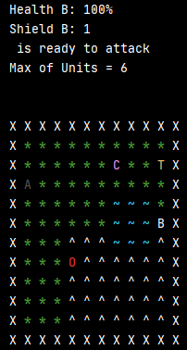

2.
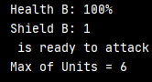
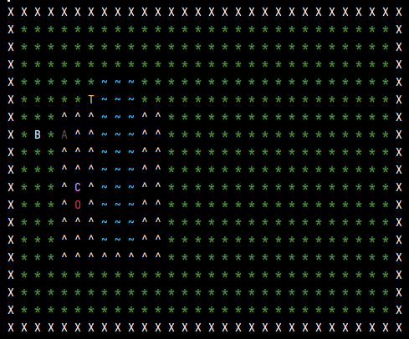

3.
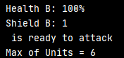
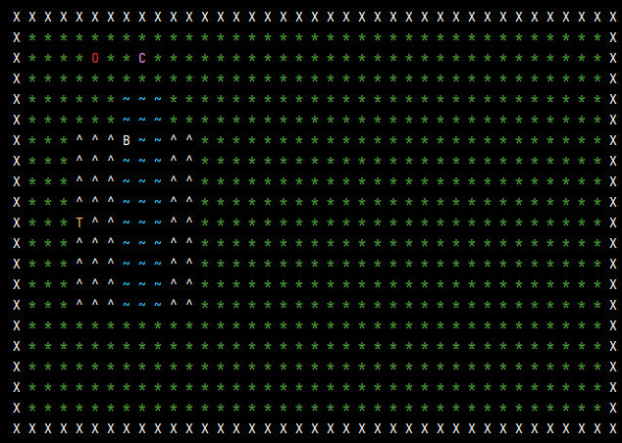

2.5. Выводы.
Разработано и реализовано набор классов: класс базы, набор классов ландшафта карты, набор классов нейтральных объектов поля
Класс base отвечает за создание юнитов, а также учитывает юнитов, относящихся к текущей базе. База размещается на поле, содержит методы для создания юнитов, учет юнитов, и реакция на их уничтожение и создание. Также База обладает характеристиками такими, как здоровье, максимальное количество юнитов, которые могут быть одновременно созданы на базе.
Создан класс neutral для введения 4 типов нейтральных объектов. Таким образом, все нейтральные объекты имеют один общий интерфейс, реализованы 4 типа нейтральных объектов (castle, tower, diamond, bag).
Создан класс landscape для введения 3 типов ландшафта. Таким образом, все типы ландшафта имеют один общий интерфейс, реализованы 3 таких типа (green, mountain, lack). Также ландшафт влияет на юниты: возможность пройти по клетке с определенным ландшафтом или запрет для прохода.
Для удобства вся работа с классами выполнялась в файлах .h

2.6. Протокол

Код на github.com
https://github.com/PolinaSomova/lw1.git

Три примера игрового поля:

1.

2.

3.

3. ПРОЕКТ

3.1. Код
Код находится на github.com
https://github.com/PolinaSomova/lw1.git

Примеры работы кода представлены в приложение А: Демонстрационный пример работы кода(проекта)

3.2. Документация

Смотреть в приложение Б: Документация с графами
или на гитхабе проекта папка «Documentation»
заключение

Разработано и реализовано набор классов: класс игрового поля, набор классов юнитов, класс базы, набор классов ландшафта карты, набор классов нейтральных объектов поля
Игровое поле является контейнером для объектов, представляющим прямоугольную сетку, и содержит: создание поля произвольного размера, контроль максимального количества объектов на поле, возможность добавления и удаления объектов на поле, возможность копирования поля (включая объекты на нем), перемещение по полю в зависимости от ландшафта.
Создан класс units для введения 3 типов юнитов, каждые из которых имеют по 2 вида. Таким образом, все юниты имеют один общий интерфейс, реализованы 3 типа юнитов и 2 вида юнитов для каждого типа (пехота: мечники и копейщики, лучники: пешие и конные, конница: гусары и драгуны). Юниты имеют характеристики, отражающие их основные атрибуты, такие как здоровье, броня, атака и возможность перемещаться по карте. Все это получилось благодаря наследованию.
Класс base отвечает за создание юнитов, а также учитывает юнитов, относящихся к текущей базе. База размещается на поле, содержит методы для создания юнитов, учет юнитов, и реакция на их уничтожение и создание. Также База обладает характеристиками такими, как здоровье, максимальное количество юнитов, которые могут быть одновременно созданы на базе.
Создан класс neutral для введения 4 типов нейтральных объектов. Таким образом, все нейтральные объекты имеют один общий интерфейс, реализованы 4 типа нейтральных объектов (castle, tower, diamond, bag).
Создан класс landscape для введения 3 типов ландшафта. Таким образом, все типы ландшафта имеют один общий интерфейс, реализованы 3 таких типа (green, mountain, lack). Также ландшафт влияет на юниты: возможность пройти по клетке с определенным ландшафтом или запрет для прохода.
Для удобства вся работа с классами выполнялась в файлах .h

список использованных источников

1. Павловская Т. А. С/С++. Программирование на языке высокого уровня. СПб: Питер, 2007. – 460 с.
2. Адитья Бхаргава. Грокаем алгоритмы: иллюстрированное пособие для программистов и любопытствующих. Спб: Питер, 2017. – 288 с.
3. Роберт Мартин. Чистый код. Создание, анализ и рефакторинг. 464 с.
4. Роберт Мартин. Чистая архитектура. Искусство разработки программного обеспечения. 352 с
5. Гамма Э., Хелм Р., Джонсон Р., Влиссидес Д. Паттерны объектно-ориентированного проектирования. 448 с.
6. Александр Швец, Погружение в ПАТТЕРНЫ ПРОЕКТИРОВАНИЯ. 357 с.

приложение А
демонстрационный пример работы кода(Проекта)
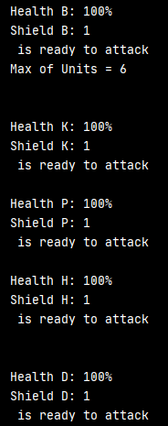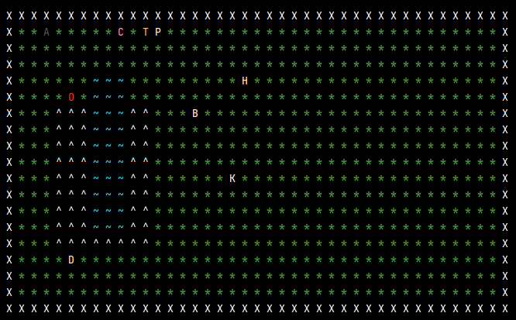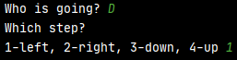

приложение Б
Документация с графами

Table of Contents

Table of contents

Hierarchical Index

Class Hierarchy
This inheritance list is sorted roughly, but not completely, alphabetically:
bag 32
base 33
castle 39
diamond 40
field 43
green 48
lack 55
landscape 56
mountain 60
neutral 61
tower 65
units 66
draguny 41
gusary 49
horse 51
kopeyshiki 53
mechniki 58
peshie 63

Class Index

Class List
Here are the classes, structs, unions and interfaces with brief descriptions:
bag 32
base 33
castle 39
diamond 40
draguny 41
field 43
green 48
gusary 49
horse 51
kopeyshiki 53
lack 55
landscape 56
mechniki 58
mountain 60
neutral 61
peshie 63
tower 65
units 66

File Index

File List
Here is a list of all files with brief descriptions:
bag.cpp 68
bag.h 69
base.cpp 70
base.h 71
castle.cpp 72
castle.h 73
diamond.cpp 74
diamond.h 75
draguny.cpp 76
draguny.h 77
field.cpp 78
field.h 79
green.cpp 80
green.h 81
gusary.cpp 82
gusary.h 83
horse.cpp 84
horse.h 85
kopeyshiki.cpp 86
kopeyshiki.h 87
lack.cpp 88
lack.h 89
landscape.cpp 90
landscape.h 91
main.cpp 92
mechniki.cpp 94
mechniki.h 95
mountain.cpp 96
mountain.h 97
neutral.cpp 98
neutral.h 99
peshie.cpp 100
peshie.h 101
tower.cpp 102
tower.h 103
units.cpp 104
units.h 105

Class Documentation

bag Class Reference

#include <bag.h>

Public Attributes
- char nameBag = 'A'

Member Data Documentation

char bag::nameBag = 'A'

The documentation for this class was generated from the following file:
- bag.h

base Class Reference

#include <base.h>
Collaboration diagram for base:

Public Member Functions
- void printConditionB ()
- char ** addBaseOnField (char **arr)
- void createBaseM (char **arrfield)
- void createBaseK (char **arrfield)
- void createBaseP (char **arrfield)
- void createBaseH (char **arrfield)
- void createBaseG (char **arrfield)
- void createBaseD (char **arrfield)
- void createUnitsOnField (char **arrfield)
- void delBase (char **arrfield)
- void delBaseM (char **arrfield)
- void delBaseK (char **arrfield)
- void delBaseP (char **arrfield)
- void delBaseH (char **arrfield)
- void delBaseG (char **arrfield)
- void delBaseD (char **arrfield)
- void delUnitsOnField (char **arrfield)

Public Attributes
- char nameB = 'B'
- field field
- units units
- mechniki mechniki
- kopeyshiki kopeyshiki
- peshie peshie
- horse horse
- gusary gusary
- draguny draguny
- int healthB = units.healthUnit()
- int shieldB = units.armorUnit()
- int attackB = units.attackUnit()
- int maxUnits = 6

Member Function Documentation

char** base::addBaseOnField (char ** arr)[inline]
Here is the caller graph for this function:

void base::createBaseD (char ** arrfield)[inline]
Here is the call graph for this function:

void base::createBaseG (char ** arrfield)[inline]
Here is the call graph for this function:

void base::createBaseH (char ** arrfield)[inline]
Here is the call graph for this function:

void base::createBaseK (char ** arrfield)[inline]
Here is the call graph for this function:

void base::createBaseM (char ** arrfield)[inline]
Here is the call graph for this function:

void base::createBaseP (char ** arrfield)[inline]
Here is the call graph for this function:

void base::createUnitsOnField (char ** arrfield)[inline]
Here is the caller graph for this function:

void base::delBase (char ** arrfield)[inline]
Here is the call graph for this function:

void base::delBaseD (char ** arrfield)[inline]
Here is the call graph for this function:

void base::delBaseG (char ** arrfield)[inline]
Here is the call graph for this function:

void base::delBaseH (char ** arrfield)[inline]
Here is the call graph for this function:

void base::delBaseK (char ** arrfield)[inline]
Here is the call graph for this function:

void base::delBaseM (char ** arrfield)[inline]
Here is the call graph for this function:

void base::delBaseP (char ** arrfield)[inline]
Here is the call graph for this function:

void base::delUnitsOnField (char ** arrfield)[inline]
Here is the call graph for this function:

void base::printConditionB ()[inline]
Here is the call graph for this function:

Member Data Documentation

int base::attackB = units.attackUnit()

draguny base::draguny

field base::field

gusary base::gusary

int base::healthB = units.healthUnit()

horse base::horse

kopeyshiki base::kopeyshiki

int base::maxUnits = 6

mechniki base::mechniki

char base::nameB = 'B'

peshie base::peshie

int base::shieldB = units.armorUnit()

units base::units

The documentation for this class was generated from the following file:
- base.h

castle Class Reference

#include <castle.h>

Public Attributes
- char nameC = 'C'

Member Data Documentation

char castle::nameC = 'C'

The documentation for this class was generated from the following file:
- castle.h

diamond Class Reference

#include <diamond.h>

Public Attributes
- char nameDiam = 'O'

Member Data Documentation

char diamond::nameDiam = 'O'

The documentation for this class was generated from the following file:
- diamond.h

draguny Class Reference

#include <draguny.h>
Inheritance diagram for draguny:

Collaboration diagram for draguny:

Public Member Functions
- void printConditionD ()

Public Attributes
- char nameD = 'D'
- units units
- int healthD = units.healthUnit()
- int shieldD = units.armorUnit()
- int attackD = units.attackUnit()

Member Function Documentation

void draguny::printConditionD ()[inline]
Here is the call graph for this function:
Here is the caller graph for this function:

Member Data Documentation

int draguny::attackD = units.attackUnit()

int draguny::healthD = units.healthUnit()

char draguny::nameD = 'D'

int draguny::shieldD = units.armorUnit()

units draguny::units

The documentation for this class was generated from the following file:
- draguny.h

field Class Reference

#include <field.h>
Collaboration diagram for field:

Public Member Functions
- char ** createField ()
- char ** fillingField (char **arr)
- void printField (char **arr)
- void printCount ()
- char ** addUnitOnField (char **arr, char unit)
- char ** deleteUnitOnField (char **arr, char unit)
- char ** copyField (char **arr)
- void deleteArray (char **arr)
- char ** moveU (char **arr, char name, int step)
- void doMoveU (char **arr)

Public Attributes
- int rows = 10 + rand() % 12
- int cols = 10 + rand() % 40
- castle castle
- tower tower
- diamond diamond
- bag bag
- green green
- lack lack
- mountain mountain
- int addi
- int addj
- int countUnit = 0
- const int countMax = 10
- units units
- mechniki mechniki
- kopeyshiki kopeyshiki
- peshie peshie
- horse horse
- gusary gusary
- draguny draguny

Member Function Documentation

char** field::addUnitOnField (char ** arr, char unit)[inline]
Here is the call graph for this function:
Here is the caller graph for this function:

char** field::copyField (char ** arr)[inline]

char** field::createField ()[inline]
Here is the caller graph for this function:

void field::deleteArray (char ** arr)[inline]

char** field::deleteUnitOnField (char ** arr, char unit)[inline]
Here is the caller graph for this function:

void field::doMoveU (char ** arr)[inline]
Here is the caller graph for this function:

char** field::fillingField (char ** arr)[inline]
Here is the caller graph for this function:

char** field::moveU (char ** arr, char name, int step)[inline]

void field::printCount ()[inline]
Here is the caller graph for this function:

void field::printField (char ** arr)[inline]
Here is the caller graph for this function:

Member Data Documentation

int field::addi

int field::addj

bag field::bag

castle field::castle

int field::cols = 10 + rand() % 40

const int field::countMax = 10

int field::countUnit = 0

diamond field::diamond

draguny field::draguny

green field::green

gusary field::gusary

horse field::horse

kopeyshiki field::kopeyshiki

lack field::lack

mechniki field::mechniki

mountain field::mountain

peshie field::peshie

int field::rows = 10 + rand() % 12

tower field::tower

units field::units

The documentation for this class was generated from the following file:
- field.h

green Class Reference

#include <green.h>

Public Attributes
- char nameGreen = '*'

Member Data Documentation

char green::nameGreen = '*'

The documentation for this class was generated from the following file:
- green.h

gusary Class Reference

#include <gusary.h>
Inheritance diagram for gusary:

Collaboration diagram for gusary:

Public Member Functions
- void printConditionG ()

Public Attributes
- char nameG = 'G'
- units units
- int healthG = units.healthUnit()
- int shieldG = units.armorUnit()
- int attackG = units.attackUnit()

Member Function Documentation

void gusary::printConditionG ()[inline]
Here is the call graph for this function:
Here is the caller graph for this function:

Member Data Documentation

int gusary::attackG = units.attackUnit()

int gusary::healthG = units.healthUnit()

char gusary::nameG = 'G'

int gusary::shieldG = units.armorUnit()

units gusary::units

The documentation for this class was generated from the following file:
- gusary.h

horse Class Reference

#include <horse.h>
Inheritance diagram for horse:

Collaboration diagram for horse:

Public Member Functions
- void printConditionH ()

Public Attributes
- char nameH = 'H'
- units units
- int healthH = units.healthUnit()
- int shieldH = units.armorUnit()
- int attackH = units.attackUnit()

Member Function Documentation

void horse::printConditionH ()[inline]
Here is the call graph for this function:
Here is the caller graph for this function:

Member Data Documentation

int horse::attackH = units.attackUnit()

int horse::healthH = units.healthUnit()

char horse::nameH = 'H'

int horse::shieldH = units.armorUnit()

units horse::units

The documentation for this class was generated from the following file:
- horse.h

kopeyshiki Class Reference

#include <kopeyshiki.h>
Inheritance diagram for kopeyshiki:

Collaboration diagram for kopeyshiki:

Public Member Functions
- void printConditionK ()

Public Attributes
- char nameK = 'K'
- units units
- int healthK = units.healthUnit()
- int shieldK = units.armorUnit()
- int attackK = units.attackUnit()

Member Function Documentation

void kopeyshiki::printConditionK ()[inline]
Here is the call graph for this function:
Here is the caller graph for this function:

Member Data Documentation

int kopeyshiki::attackK = units.attackUnit()

int kopeyshiki::healthK = units.healthUnit()

char kopeyshiki::nameK = 'K'

int kopeyshiki::shieldK = units.armorUnit()

units kopeyshiki::units

The documentation for this class was generated from the following file:
- kopeyshiki.h

lack Class Reference

#include <lack.h>

Public Attributes
- char nameLack = '~'

Member Data Documentation

char lack::nameLack = '~'

The documentation for this class was generated from the following file:
- lack.h

landscape Class Reference

#include <landscape.h>
Collaboration diagram for landscape:

Public Member Functions
- char ** addMountain (char **arr)
- char ** addLack (char **arr)
- char ** addGreen (char **arr)
- void printLandscape (char **arrfield)

Public Attributes
- green green
- lack lack
- mountain mountain
- field field

Member Function Documentation

char** landscape::addGreen (char ** arr)[inline]
Here is the caller graph for this function:

char** landscape::addLack (char ** arr)[inline]

char** landscape::addMountain (char ** arr)[inline]

void landscape::printLandscape (char ** arrfield)[inline]
Here is the caller graph for this function:

Member Data Documentation

field landscape::field

green landscape::green

lack landscape::lack

mountain landscape::mountain

The documentation for this class was generated from the following file:
- landscape.h

mechniki Class Reference

#include <mechniki.h>
Inheritance diagram for mechniki:

Collaboration diagram for mechniki:

Public Member Functions
- void printConditionM ()

Public Attributes
- char nameM = 'M'
- units units
- int healthM = units.healthUnit()
- int shieldM = units.armorUnit()
- int attackM = units.attackUnit()

Member Function Documentation

void mechniki::printConditionM ()[inline]
Here is the call graph for this function:
Here is the caller graph for this function:

Member Data Documentation

int mechniki::attackM = units.attackUnit()

int mechniki::healthM = units.healthUnit()

char mechniki::nameM = 'M'

int mechniki::shieldM = units.armorUnit()

units mechniki::units

The documentation for this class was generated from the following file:
- mechniki.h

mountain Class Reference

#include <mountain.h>

Public Attributes
- char nameMount = '^'

Member Data Documentation

char mountain::nameMount = '^'

The documentation for this class was generated from the following file:
- mountain.h

neutral Class Reference

#include <neutral.h>
Collaboration diagram for neutral:

Public Member Functions
- char ** addNeutralObj (char **arr, char nameObj)
- void printNeutralObj (char **arrfield)

Public Attributes
- char nameObj = 'N'
- int addi
- int addj
- field field
- castle castle
- tower tower
- diamond diamond
- bag bag

Member Function Documentation

char** neutral::addNeutralObj (char ** arr, char nameObj)[inline]

void neutral::printNeutralObj (char ** arrfield)[inline]
Here is the caller graph for this function:

Member Data Documentation

int neutral::addi

int neutral::addj

bag neutral::bag

castle neutral::castle

diamond neutral::diamond

field neutral::field

char neutral::nameObj = 'N'

tower neutral::tower

The documentation for this class was generated from the following file:
- neutral.h

peshie Class Reference

#include <peshie.h>
Inheritance diagram for peshie:

Collaboration diagram for peshie:

Public Member Functions
- void printConditionP ()

Public Attributes
- char nameP = 'P'
- units units
- int healthP = units.healthUnit()
- int shieldP = units.armorUnit()
- int attackP = units.attackUnit()

Member Function Documentation

void peshie::printConditionP ()[inline]
Here is the call graph for this function:
Here is the caller graph for this function:

Member Data Documentation

int peshie::attackP = units.attackUnit()

int peshie::healthP = units.healthUnit()

char peshie::nameP = 'P'

int peshie::shieldP = units.armorUnit()

units peshie::units

The documentation for this class was generated from the following file:
- peshie.h

tower Class Reference

#include <tower.h>

Public Attributes
- char nameT = 'T'

Member Data Documentation

char tower::nameT = 'T'

The documentation for this class was generated from the following file:
- tower.h

units Class Reference

#include <units.h>
Inheritance diagram for units:

Public Member Functions
- int healthUnit ()
- void printHealthUnit (char nameU, int healthU)
- int armorUnit ()
- void printArmorUnit (char nameU, int shieldU)
- int attackUnit ()
- void printAttackUnit (int nameU, int attackU)

Public Attributes
- char nameUnit = 'U'

Member Function Documentation

int units::armorUnit ()[inline]

int units::attackUnit ()[inline]

int units::healthUnit ()[inline]

void units::printArmorUnit (char nameU, int shieldU)[inline]
Here is the caller graph for this function:

void units::printAttackUnit (int nameU, int attackU)[inline]
Here is the caller graph for this function:

void units::printHealthUnit (char nameU, int healthU)[inline]
Here is the caller graph for this function:

Member Data Documentation

char units::nameUnit = 'U'

The documentation for this class was generated from the following file:
- units.h

File Documentation

bag.cpp File Reference
#include "bag.h"
Include dependency graph for bag.cpp:

bag.h File Reference
This graph shows which files directly or indirectly include this file:

Classes
- class bag

base.cpp File Reference
#include "base.h"
Include dependency graph for base.cpp:

base.h File Reference
#include "field.h"
#include "units.h"
#include "mechniki.h"
#include "kopeyshiki.h"
#include "peshie.h"
#include "horse.h"
#include "gusary.h"
#include "draguny.h"
#include "base.h"
Include dependency graph for base.h:

This graph shows which files directly or indirectly include this file:

Classes
- class base

castle.cpp File Reference
#include "castle.h"
Include dependency graph for castle.cpp:

castle.h File Reference
This graph shows which files directly or indirectly include this file:

Classes
- class castle

diamond.cpp File Reference
#include "diamond.h"
Include dependency graph for diamond.cpp:

diamond.h File Reference
This graph shows which files directly or indirectly include this file:

Classes
- class diamond

draguny.cpp File Reference
#include "draguny.h"
Include dependency graph for draguny.cpp:

draguny.h File Reference
#include <iostream>
#include "units.h"
Include dependency graph for draguny.h:

This graph shows which files directly or indirectly include this file:

Classes
- class draguny

field.cpp File Reference
#include "field.h"
Include dependency graph for field.cpp:

field.h File Reference
#include <iostream>
#include <fstream>
#include <chrono>
#include <cstdlib>
#include "windows.h"
#include "wincon.h"
#include "units.h"
#include "mechniki.h"
#include "kopeyshiki.h"
#include "peshie.h"
#include "horse.h"
#include "gusary.h"
#include "draguny.h"
#include "castle.h"
#include "tower.h"
#include "diamond.h"
#include "bag.h"
#include "green.h"
#include "lack.h"
#include "mountain.h"
Include dependency graph for field.h:

This graph shows which files directly or indirectly include this file:

Classes
- class field

green.cpp File Reference
#include "green.h"
Include dependency graph for green.cpp:

green.h File Reference
#include <conio.h>
Include dependency graph for green.h:

This graph shows which files directly or indirectly include this file:

Classes
- class green

gusary.cpp File Reference
#include "gusary.h"
Include dependency graph for gusary.cpp:

gusary.h File Reference
#include <iostream>
#include "units.h"
Include dependency graph for gusary.h:

This graph shows which files directly or indirectly include this file:

Classes
- class gusary

horse.cpp File Reference
#include "horse.h"
Include dependency graph for horse.cpp:

horse.h File Reference
#include <iostream>
#include "units.h"
Include dependency graph for horse.h:

This graph shows which files directly or indirectly include this file:

Classes
- class horse

kopeyshiki.cpp File Reference
#include "kopeyshiki.h"
Include dependency graph for kopeyshiki.cpp:

kopeyshiki.h File Reference
#include <iostream>
#include "units.h"
Include dependency graph for kopeyshiki.h:

This graph shows which files directly or indirectly include this file:

Classes
- class kopeyshiki

lack.cpp File Reference
#include "lack.h"
Include dependency graph for lack.cpp:

lack.h File Reference
This graph shows which files directly or indirectly include this file:

Classes
- class lack

landscape.cpp File Reference
#include "landscape.h"
Include dependency graph for landscape.cpp:

landscape.h File Reference
#include "green.h"
#include "lack.h"
#include "mountain.h"
#include "field.h"
Include dependency graph for landscape.h:

This graph shows which files directly or indirectly include this file:

Classes
- class landscape

main.cpp File Reference
#include <iostream>
#include "field.h"
#include "base.h"
#include "neutral.h"
#include "landscape.h"
Include dependency graph for main.cpp:

Functions
- int main ()

Function Documentation

int main ()
Here is the call graph for this function:

mechniki.cpp File Reference
#include "mechniki.h"
Include dependency graph for mechniki.cpp:

mechniki.h File Reference
#include <iostream>
#include "units.h"
Include dependency graph for mechniki.h:

This graph shows which files directly or indirectly include this file:

Classes
- class mechniki

mountain.cpp File Reference
#include "mountain.h"
Include dependency graph for mountain.cpp:

mountain.h File Reference
This graph shows which files directly or indirectly include this file:

Classes
- class mountain

neutral.cpp File Reference
#include "neutral.h"
Include dependency graph for neutral.cpp:

neutral.h File Reference
#include "field.h"
#include "castle.h"
#include "tower.h"
#include "diamond.h"
#include "bag.h"
Include dependency graph for neutral.h:

This graph shows which files directly or indirectly include this file:

Classes
- class neutral

peshie.cpp File Reference
#include "peshie.h"
Include dependency graph for peshie.cpp:

peshie.h File Reference
#include <iostream>
#include "units.h"
Include dependency graph for peshie.h:

This graph shows which files directly or indirectly include this file:

Classes
- class peshie

tower.cpp File Reference
#include "tower.h"
Include dependency graph for tower.cpp:

tower.h File Reference
This graph shows which files directly or indirectly include this file:

Classes
- class tower

units.cpp File Reference
#include "units.h"
Include dependency graph for units.cpp:

units.h File Reference
#include <iostream>
#include <fstream>
#include <chrono>
#include <cstdlib>
Include dependency graph for units.h:

This graph shows which files directly or indirectly include this file:

Classes
- class units

Index

INDEX

